Giải bài tập môn Vật Lý lớp 7 Bài 5: Ảnh của một vật tạo bởi gương phẳng
Hướng dẫn giải bài tập lớp 7 Bài 5: Ảnh của một vật tạo bởi gương phẳng
KIẾN THỨC CƠ BẢN
+ Ảnh ảo tạo bởi gương phẳng không hứng được trên màn chắn và lớn bằng vật.
+ Khoảng cách từ một điểm của vật đến gương phẳng bằng khoảng cách từ ảnh của điểm đó đến gương.
+ Các tia sáng từ điểm S tới gương phẳng cho tia phản xạ có đường kéo dài đi qua ảnh ảo S'.
TRẢ LỜI CÁC CÂU HỎI
C1. Đưa một tấm bìa dùng làm màn chắn ra sau gương để kiêm tra dự đoán?
Hướng dẫn giải:
Đưa một tấm bìa dùng làm màn chắn ra sau gương ta vẫn thấy ảnh của vật.
Kết luận: Ảnh của một vật tạo bởi gương phẳng không hứng được trên màn chắn gọi là ảnh ảo.
C2. Dùng viên phấn thứ hai đúng bằng viên phấn thứ nhất, đưa ra sau tấm kính để kiểm tra dự đoán về độ lớn của ảnh.
Hướng dẫn giải:
Đưa viên phấn thứ hai đúng bằng viên phấn thứ nhất ra sau tấm kính ta thấy ảnh bằng vật.
Kết luận: Độ lớn của ảnh của một vật tạo bởi gương phẳng bằng độ lớn của vật.
C3. Hãy tìm cách kiểm tra xem AA' có vuông góc với MN không ; A và A' có cách đều MN không.
Hướng dẫn giải:
Kết luận: Điểm sáng và ảnh của nó tạo bởi gương phẳng cách gương một khoảng bằng nhau.
C4. Trên hình 5.4, vẽ một điểm sáng S (nguồn sáng nhỏ) đặt trước gương phẳng và hai tia sáng xuất phát từ S tới gương.
a) Hãy vẽ ảnh S' của S tạo bởi gương phẳng bằng cách vận dụng tính chất của ảnh.
b) Từ đó vẽ tia phản xạ ứng với hai tia tới SI và SK.
c) Đánh dấu một vị trí đặt mắt để nhìn thấy ảnh S'
d) Giải thích tại sao ta nhìn thấy ảnh S' mà không hứng được ảnh đó trên màn chắn.
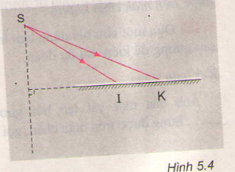
Hướng dẫn giải:
a) Vẽ đường thẳng đi qua S và vuông góc với gương, trên đường thẳng đó lấy điểm S' (ở phía sau gương) sao cho khoảng cách từ S' đến gương bằng khoảng cách từ S đến gương.
b) Tia phản xạ của tia SI nằm trên đường thẳng SI, tia phản xạ của tia SK nằm trên đường thẳng S'K.
c) Đặt mắt sao cho tia phản xạ đi vào mắt.
d) Ảnh ảo có thể nhìn thấy được nhưng không thể hứng được trên màn.
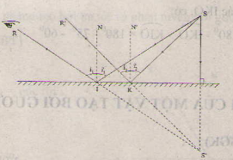
Mắt ta nhìn thấy S' vì các tia phản xạ lọt vào mắt ta coi như đi thẳng từ S' đến mắt.
Không hứng được S' trên màn vì chỉ có đường kéo dài của các tia phản xạ gặp nhau ở S' chứ không có ánh sáng thật đến S'
Vậy, ta nhìn thấy ảnh ảo S' vì các tia phản xạ lọt vào mắt có đường kéo dài đi qua ảnh S'.
Vậy, ta nhìn thấy ảnh ảo
C5. Hãy vận dụng tính chất của ảnh tạo bởi gương phẳng để vẽ ảnh của một mũi tên đặt trước một gương phẳng như hình 5.5.
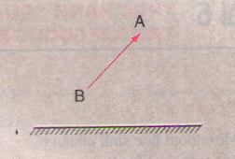
Hướng dẫn giải:
Tính chất của ảnh cần vật dụng: Khoảng cách từ ảnh tới gương bằng khoảng cách từ vật tới gương.
Vẽ ảnh A' và B' của điểm sáng A và điểm sáng B. A'B' chính là ảnh của AB.
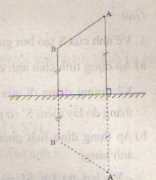
C6. Hãy giải đáp thắc mắc của bé Lan trong câu chuyện kể ở đầu bài.
Hướng dẫn giải:
Bé Lan thấy cái tháp và cái bóng của nó lộn ngược xuống nước vì:
Mặt nước coi như một gương phẳng. Bóng của tháp chính là ảnh tạo bởi gương phẳng. Chân tháp ở sát đất, đỉnh tháp ở xa đất nên ảnh của đỉnh tháp cũng ở xa đất và ở phía bên kia gương phẳng tức là ở dưới mặt nước.
